На Юго-Западе состоялись соревнования нештатных формирований гражданской обороны

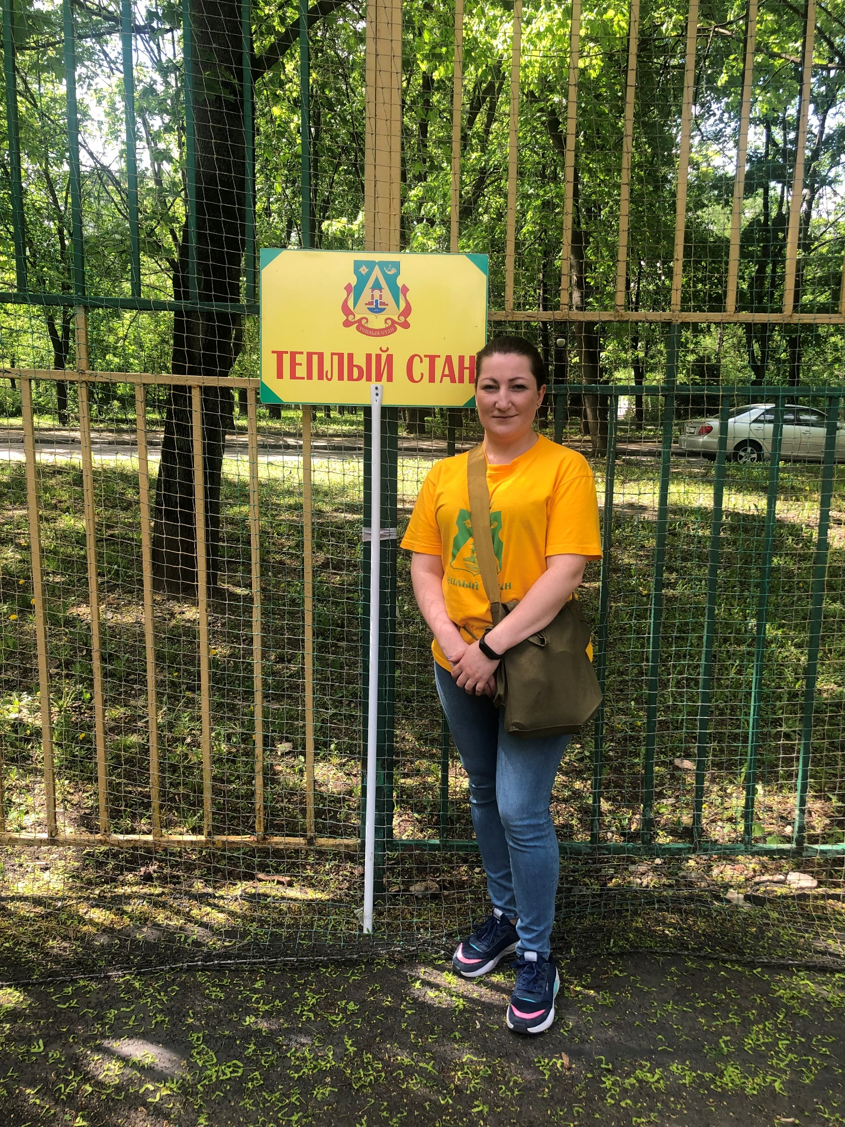

Во вторник 18 мая в Юго-Западном административном округе города Москвы проведен окружной этап соревнований на лучшее нештатное формирование гражданской обороны (далее – НФГО).
Мероприятие прошло под руководством Управления по ЮЗАО Департамента ГОЧСиПБ.
В испытаниях приняли участие 12 команд от всех ГБУ «Жилищник» районов округа.
С приветственным словом к участникам соревнований обратился начальник Управления по ЮЗАО Департамента ГОЧСиПБ Денис Ильинов: «Соревнования НФГО являются важным элементом подготовки личного состава к реальным практическим действиям в случае возникновения чрезвычайных ситуаций».
В программу соревнований вошло два блока.
Блок «Лучший пост радиационного и химического наблюдения» проводился в несколько этапов. Судьи оценивали навыки участников соревнований при подготовке приборов радиационной и химической разведки к использованию по предназначению, а также выполнение норматива по надеванию противогаза и легкого защитного костюма Л-1.
Блок «Лучшее звено связи». Участникам соревнования нужно было подготовить и привести в рабочее состояние средства связи и передать радиограммы при помощи радиостанции и по проводному каналу связи.
«Задача таких соревнований – определить сильную команду для дальнейшего участия в городском этапе, а также отточить навыки действий участников в условиях чрезвычайной ситуации», - отметил Алексей Подлипаев, главный специалист Управления по ЮЗАО Департамента ГОЧСиПБ.
Судьи, в количестве 5 человек, внимательно следили за действиями участников. За каждое выполненное задание выставлялись положительные оценки, а за нарушения начислялись штрафные баллы.
По итогам соревнований призовые места распределились следующим образом:
Блок «Лучший пост радиационного и химического наблюдения»: 1-е место - команда ГБУ «Жилищник района Черемушки», 2-е место - команда ГБУ «Жилищник района Теплый Стан», 3-е место - команда ГБУ «Жилищник района Ломоносовский»;
Блок «Лучшее звено связи»:
1-е место – команда ГБУ «Жилищник района Черемушки», 2-е место - команда ГБУ «Жилищник района Теплый Стан», 3-е место поделили между собой команда ГБУ «Жилищник района Ломоносовский» и команда ГБУ «Жилищник района Коньково».
На соревнованиях даже был установлен личный рекорд!
Консультант УКП по ГОиЧС ГБУ «Жилищник района Теплый Стан» Татьяна Пахомова установила рекорд среди участников соревнований по времени надевания противогаза, надев его за 4 секунды.
Данные соревнования имеют большую практическую пользу для выработки навыков и способности самостоятельно, быстро и безошибочно ориентироваться в ситуации при возникновении ЧС, определять решающее направление действий и принимать правильные меры по предупреждению или ликвидации ЧС.

